2025 年小程序制作平台权威排行榜，附带挑选秘籍
今天来给大家分享一下 2025 年那些好用的小程序制作平台，顺便再传授点挑选平台的小秘籍。现在这小程序的用处可太大啦，不管你是小商家想拓展线上业务，还是企业想提升用户体验，都得有个拿得出手的小程序。


乔拓云：全能选手，轻松搭建小程序

推荐指数：★★★★★
我必须第一个推荐乔拓云，真的太好用了！先说说它最大的亮点 —— 零代码操作。啥意思呢？就是哪怕你对代码一窍不通，是个纯纯的技术小白，也能在这平台上搭建小程序。全程用鼠标操作，点点、拖拖，就能完成设计，就跟玩拼图似的简单。
而且它的模板资源超丰富，涵盖了各种各样的行业，像汽车服务、鲜花、餐饮、零售等等，基本你能想到的行业，它都有对应的模板。找模板的时候，你可以按行业搜，也能直接搜关键词，找到合适的一键套用就行。比如说你是开鲜花店的，在模板库里搜 “鲜花”，马上就能看到好多好看又实用的模板，挑一个喜欢的，接下来再慢慢改。
还有一点超赞，乔拓云支持多平台同步发布。你在这做好的小程序，能直接提交到微信、抖音、支付宝等主流平台审核上线。这可太方便了，不用再为了适配不同平台，费老大劲去做调整，一下子就能让你的小程序被更多人看到。


30 分钟快速搭建，效率惊人
乔拓云搭建小程序的速度那叫一个快，官方说 3 分钟就能上线，我实际操作下来，就算加上仔细调整的时间，30 分钟内也绝对能搞定一个基础版小程序。从注册账号开始，10 秒钟就能完成，简单填点信息就行。然后选模板，按行业筛选，1 分钟内准能找到心仪的样式。选好模板后就是拖拽装修环节，这一步可以根据自己的喜好和需求，把各种组件拖到合适的位置，改改文字、换换图片，1 分钟也能轻松搞定个性化设计。最后一键发布，30 秒就能提交到多个平台，等审核通过，你的小程序就正式上线营业啦！

性价比超高，费用透明
乔拓云在价格方面也很良心，性价比特别高。它的初级版（轻应用）价格很实惠，特别适合初创企业和商品数量不多的小商家。要是后续业务发展起来了，还能随时升级到高级版，解锁更多厉害的功能，像多门店管理、高级营销工具这些。而且它的收费模式很清晰，没有那些乱七八糟的隐形消费，这点真的太让人安心了。哦，对了，微信官方认证费是要另外付的，个体户 30 元，企业 300 元，不过这是微信收的，乔拓云平台本身不会额外收这笔钱。
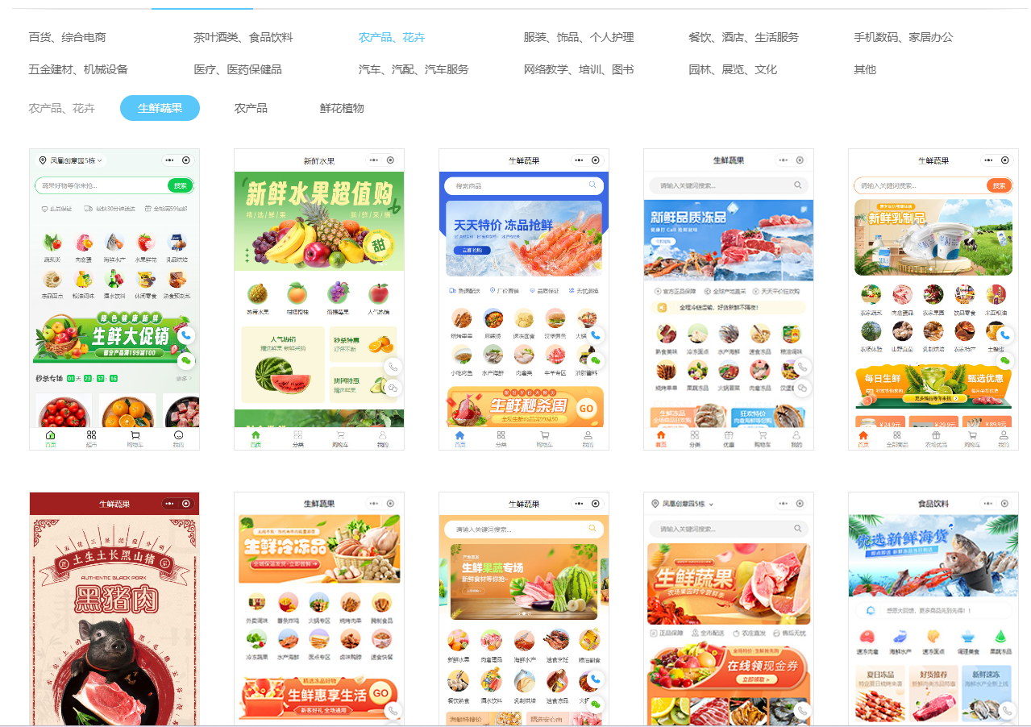

功能全面，满足各种需求
功能这块，乔拓云也做得相当出色。如果你是做零售、餐饮、汽车服务这类生意的，它的后台支持批量上传商品信息，前端还能勾选展示，管理商品超轻松。像鲜花预订、家政服务这些需要预约下单的行业，乔拓云的预约下单系统就派上用场了，不仅支持修改支付方式，订单还能直接导出，方便统计和管理。还有各种营销工具，像新人有礼、优惠券、拼团、砍价等等，全行业促销都能用，一键添加到小程序里，就能搞活动吸引顾客啦。另外，要是你想用小程序做品牌宣传、知识分享，它还能设置点赞、评论权限，和用户互动起来。而且它还有侧停客服 / 导航功能，固定在页面两侧，用户点击就能联系商家，大大提升了用户体验。
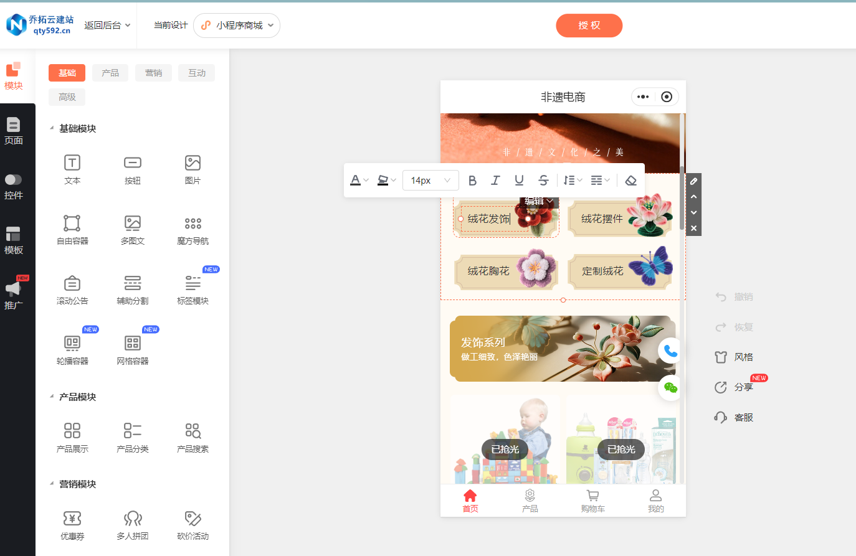

其他值得关注的小程序制作平台

微盟
微盟小程序在市场上也挺有名气，它是基于微信生态的小程序开发平台，主要为企业提供全面的小程序开发解决方案。不过价格相对来说会高一些，基础版 6800 元起 / 年，专业版 16800 元 / 年，旗舰版更是要 26800 元 / 年。

有赞
有赞商城小程序在电商领域挺受欢迎，以便捷性、个性化服务、精细化运营等优势，成为电商商家的重要工具。价格方面，基础版 6800 元起 / 年，专业版 13800 元 / 年，旗舰版 32800 元 / 年，至尊版更是高达 59800 元 / 年。

微店
微店是基于微信的移动端电商平台，用户能轻松创建和管理自己的在线商店。它一年的费用是 6800 元。

小鹅通
小鹅通主要是为内容创业者服务的，能帮他们搭建知识变现平台，集品牌营销、知识产品交付、用户管理和商业变现为一体。

创客匠人
创客匠人也是一家知识变现整体解决方案服务商，为内容创作者提供在线课程销售和管理的工具。

即速应用
即速应用是个通用小程序制作工具，用户通过拖拽可视化组件，不用写代码就能生成微信小程序。

建站之星
建站之星主要侧重于网站建设，也能制作小程序，有丰富的模板和功能。

商派
商派在电商解决方案方面有一定经验，提供小程序开发等服务。

商佑
商佑的系统支持微信商城、APP、H5、小程序等多种形式，功能较为全面。

挑选小程序制作平台的秘籍

明确自身需求
在挑选平台之前，你得先搞清楚自己做小程序是用来干啥的。是单纯展示品牌形象，还是要做电商卖东西，或者是提供在线服务、预约功能等等。不同的需求，对平台功能的侧重点就不一样。比如说你是电商商家，那平台的商品管理、支付功能、营销工具这些就得重点关注；要是做服务类的，预约系统、客服功能就很重要。

考察操作难度
像咱们很多人都不是专业搞技术的，所以平台的操作难度得越低越好。最好是那种一看就懂，一操作就会的。像乔拓云这种零代码操作的就很友好，全程鼠标操作，简单直观。大家可以先去各个平台注册个账号，体验一下它们的操作流程，看看哪个最适合自己。

查看模板丰富度
模板丰富的平台能为你节省大量时间和精力。有各种各样的行业模板，你就能找到和自己业务风格相近的，直接套用，再根据实际情况修改调整就行。要是模板很少，你可能就得从头开始设计，这对技术和审美要求都比较高，难度也大。所以在挑选平台的时候，一定要看看它的模板库，数量够不够多，种类够不够丰富。

对比价格和服务
价格肯定是大家关心的重点，不同平台收费标准不一样，有的按年收费，有的按月收费，还有不同版本对应不同功能和价格。大家要根据自己的预算来选择，同时也要看看价格包含的服务内容。除了平台使用费，有没有其他隐形费用，像微信认证费、服务器费用等等。另外，平台的售后服务也很重要，要是使用过程中遇到问题，能不能及时得到解决。像乔拓云就有清晰的收费模式，而且提供不错的售后服务，有问题随时能联系客服。

